Сервис по переводу текста

Описание взаимодействия с сервисом
Сервис предоставляет страницу для ввода данных.
В наличии выпадающим спискам языков исходного текста и списком языков для перевода. Ограничиться английским, словенским и русским.
На форме есть также поле ввода «Исходный текст», поле «Перевод», кнопку «Перевести».

Требования к реализации
Языки подгружать из базы данных. Задействовать, например, SQLite. Необходимо ограничить выборку доступных для перевода языков – функционал перевода с английского на словенский и наоборот должен быть недоступен.
Если в списке языков исходного текста пользователь выбрал «русский», то в списке языков для перевода значения «Русский язык» быть не должно.
Текст поля «Перевод» можно выделять и копировать, но нельзя изменять.
Перевод осуществлять при помощи АПИ Яндекс.Переводчик (справочник: https://tech.yandex.ru/translate/). Если сервис Яндекс.Переводчик не будет доступен, то при открытии страницы выдать соответствующее оповещение.
Пример интерфейса
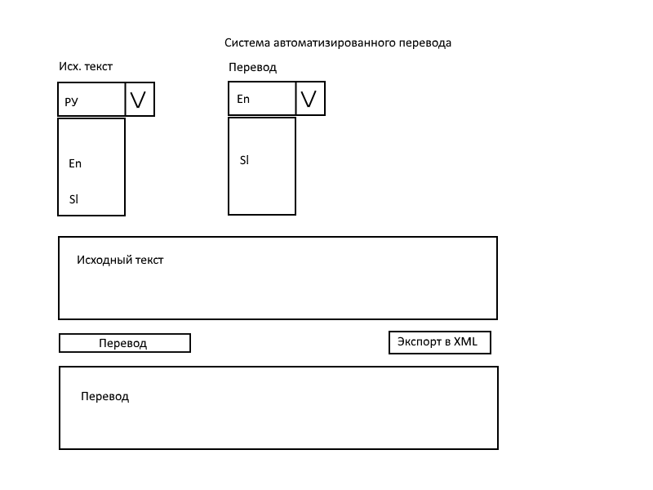

Дополнительные требования
Реализовать функционал экспорта требуемого перевода в XML.
После нажатия клавиши перевода становится доступной кнопка экспорта. При нажатии формируется файл XML формата и скачивается пользователю.
<translate>
<rawText code=”ru” value=”Кошка” />
<translateText code=”en” value=”Cat”/>
<time value=”03.04.2018 T11:30”/>
</translate>

